NOMBRE DEL PROYECTO
PROYECTO 4 — PLATAFORMA EDUCATIVA (E-LEARNING)

 | INTEGRANTES DEL EQUIPO
1 | Alejandro Cadavid Velásquez
2 | Ingri Johana Rolón Torres
3 | Luz Angelith Espinosa Mendoza

RESUMEN / ABSTRACT
Este proyecto presenta el diseño y la implementación de un modelo de datos relacional normalizado en Tercera Forma Normal (3FN), optimizado para gestionar plataformas de educación virtual de alta escalabilidad. La arquitectura se fundamenta en una estrategia de categorización semántica que organiza las entidades en capas maestras, de catálogo, transaccionales y de seguimiento detallado. El modelo no solo garantiza la integridad referencial y la eficiencia en el almacenamiento, sino que actúa como un motor de inteligencia de negocios. Mediante el análisis de métricas clave como la Tasa de Finalización (Completion Rate), el seguimiento granular del progreso por módulos y el balance de carga académica, el sistema permite identificar cuellos de botella en el aprendizaje y optimizar la retención estudiantil. Los resultados ofrecen una infraestructura técnica capaz de transformar datos operativos en decisiones estratégicas para mejorar la experiencia educativa.

INTRODUCCIÓN
PROYECTO 4 — PLATAFORMA EDUCATIVA (E-LEARNING)
Contexto Se requiere diseñar una base de datos para una plataforma de educación en línea que ofrece cursos a estudiantes. El sistema debe permitir gestionar cursos, módulos, estudiantes y el progreso de aprendizaje.
Alcance El modelo de datos debe incluir:
- Estudiantes
- Cursos
- Módulos
- Progreso

Descripción de las entidades
- Estudiantes: Información básica del estudiante y cursos en los que está inscrito.
- Cursos: Estructura principal del contenido educativo, compuesta por varios módulos.
- Módulos: Unidades que conforman un curso, con contenido específico.
- Progreso: Registro del avance del estudiante en cada curso o módulo.

Reglas de negocio
- Un estudiante puede inscribirse en múltiples cursos.
- Un curso contiene múltiples módulos.
- Un estudiante tiene un progreso asociado a cada curso o módulo.
- El progreso se mide en porcentaje o estado (completado / en curso).

Simplificaciones
- No se modelan evaluaciones o exámenes.
- No se incluyen foros o interacciones sociales.
- No se gestionan certificados.

Objetivo analítico El modelo debe permitir analizar:
- Progreso de los estudiantes
- Cursos más activos
- Tasa de finalización
- Participación por curso

ANÁLISIS/METODOLOGÍA
Entregable 1: Modelado de Datos – Proyecto 4 E-Learning
1. Estrategia de Diseño: Categorización Semántica
Para optimizar la interpretación técnica y funcional del modelo, se ha implementado una codificación visual por colores en el diagrama:
- Azul (Entidades Maestras): ESTUDIANTES y DOCENTES. Constituyen los pilares de identidad del sistema.
- Verde (Catálogo y Estructura): CURSOS y MODULOS. Definen la oferta académica y la jerarquía del contenido.
- Naranja (Transaccional): INSCRIPCIONES. Representa el evento de negocio donde el usuario adquiere el producto.
- Gris (Seguimiento/Log): PROGRESO. Registro detallado y dinámico de la actividad del estudiante.

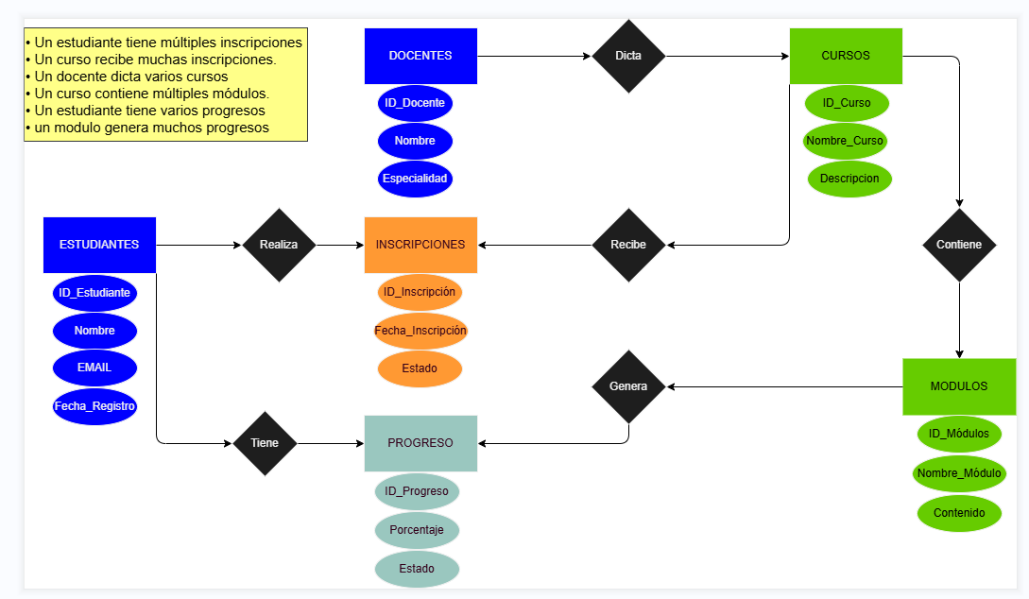

2. Modelo Relacional Detallado
El modelo se presenta normalizado hasta la Tercera Forma Normal (3FN), garantizando la integridad referencial y eliminando redundancias de datos.

Tabla | Atributo | Tipo de Dato | Restricción | Descripción
ESTUDIANTES | id_estudiante | INT | PK, Auto_increment | Identificador único del estudiante
 | nombre | VARCHAR(100) | Not Null | Nombre completo del estudiante
 | email | VARCHAR(150) | Unique, Not Null | Correo electrónico de contacto
 | fecha_registro | DATE | Not Null | Fecha de alta en la plataforma
DOCENTES | id_docente | INT | PK, Auto_increment | Identificador único del Docente
 | nombre | VARCHAR(100) | Not Null | Nombre completo del docente
 | especialidad | VARCHAR(100) |  | Área de especialidad técnica
CURSOS | id_curso | INT | PK, Auto_increment | Identificador único del curso
 | id_docente | INT | FK (DOCENTES) | Relación con el Docente a cargo
 | nombre_curso | VARCHAR(200) | Not Null | Título oficial del curso
 | descripcion | TEXT |  | Detalle del contenido del curso
INSCRIPCIONES | id_inscripcion | INT | PK, Auto_increment | Registro único de venta/matrícula
 | id_estudiante | INT | FK (ESTUDIANTES) | Estudiante que realiza la compra
 | id_curso | INT | FK (CURSOS) | Curso al que se inscribe
 | fecha_inscrip | DATE | Default Now() | Fecha de la transacción
 | estado | VARCHAR(20) | CHECK | Activa / Inactiva
MODULOS | id_modulo | INT | PK, Auto_increment | Identificador de la unidad temática
 | id_curso | INT | FK (CURSOS) | Curso al que pertenece el módulo
 | nombre_modulo | VARCHAR(200) | Not Null | Título del módulo
 | contenido | TEXT |  | Descripción o recursos del módulo
PROGRESO | id_progreso | INT | PK, Auto_increment | ID de seguimiento individual
 | id_estudiante | INT | FK (ESTUDIANTES) | Estudiante en seguimiento
 | id_modulo | INT | FK (MODULOS) | Módulo que está cursando
 | porcentaje | DECIMAL(5,2) | Default 0.00 | Avance porcentual (0.00 a 100.00)
 | estado | VARCHAR(20) | CHECK | No iniciado / En curso / Completado

1. Las Piezas Principales (Entidades Maestras)
Son los datos que no cambian seguido y definen a los usuarios:
- ESTUDIANTES: Guarda la identidad (nombre, correo) y cuándo entraste a la comunidad.
- DOCENTES: Registra quiénes son los expertos y en qué temas son especialistas.
2. El Catálogo (La Oferta Educativa)
Aquí es donde se organiza el conocimiento:
- CURSOS: Es la "carpeta principal". Cada curso tiene un nombre, una descripción y un docente asignado (gracias a la conexión id_docente).
- MODULOS: Son los capítulos de cada curso. No pueden existir solos; siempre deben estar colgados de un id_curso.
3. La Acción (Transacciones y Movimiento)
Aquí es donde el estudiante interactúa con la plataforma:
- INSCRIPCIONES: Es el recibo que dice: "El Estudiante A compró el Curso B en tal fecha". Si el estado es "Activa", tienes acceso al contenido.
- PROGRESO: Es la pieza más detallada. Registra cuánto has avanzado en cada capítulo (módulo).
- Usa un porcentaje (de 0.00 a 100.00).
- Tiene un estado para que el sistema sepa si ya terminamos o si aún estamos en ello.
¿Cómo se "conectan" las tablas? (Las Llaves)
Para que el sistema no se confunda, usamos dos tipos de "llaves":
- PK (Primary Key / Llave Primaria): Es como el número de identificación (ID/Cédula) de cada fila. Es único e irrepetible para cada estudiante, curso o módulo.
- FK (Foreign Key / Llave Foránea): Es un puente. Por ejemplo, en la tabla CURSOS, el id_docente es una llave foránea que apunta a la tabla DOCENTES. Así sabemos exactamente quién dicta qué sin tener que repetir el nombre del profesor mil veces.

RESULTADOS
En conclusión:
- Si quieres saber quiénes somos: Miramos ESTUDIANTES.
- Si quieremoss saber qué estamos estudiando: Miramos INSCRIPCIONES.
- Si queremos saber cuánto nos falta para terminar: Miramos PROGRESO.
3. Validación de Reglas de Negocio
El diseño soporta las siguientes reglas críticas para la operación:
- Relación N:M Indirecta: Un estudiante puede inscribirse en múltiples cursos y un curso puede recibir múltiples estudiantes a través de la tabla INSCRIPCIONES.
- Estructura Jerárquica: La relación entre CURSOS y MODULOS asegura que el contenido esté organizado y sea fácilmente escalable.
- Trazabilidad del Aprendizaje: La tabla PROGRESO actúa como el vínculo entre el estudiante y el contenido granular, permitiendo auditar el avance individual por cada módulo.
4. Objetivos Analíticos Soportados
El modelo no solo almacena datos, sino que está diseñado para generar insights clave:
- Tasa de Finalización (Completion Rate):
Que es simplemente el termómetro que mide cuánto el estudiante ha avanzado en su camino de aprendizaje. Imaginemos que nuestro curso es un libro: esta métrica nos dice exactamente en qué página vamos y cuánto me falta para llegar a la meta del curso:
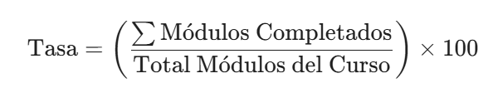
¿Cómo se calcula?
Paso 1: Contamos cuántos módulos tiene el curso en total (por ejemplo: 10 módulos).
Paso 2: Vemos cuántos hemos marcado como "Completados" (por ejemplo: 5 módulos).
Paso 3: Dividimos lo que hemos hecho entre el total y lo multiplicamos por 100 para obtener un porcentaje.
En palabras simples:
"Si el curso tiene 10 módulos y ya terminamos 5, nuestra Tasa de Finalización es del 50%."
¿Para qué sirve?
- Motivación Visual: Ver cómo el porcentaje sube nos ayuda a mantener el impulso para terminar.
- Organización: Si vemos que nuestra tasa está estancada, sabremos que es momento de dedicarle un poco más de tiempo a ese curso.
- Logro Real: Al llegar al 100%, habremos cumplido oficialmente con todos los requisitos del programa.
- Cursos de Mayor Demanda (Lo más popular):
Identificación de tendencias mediante el conteo de registros en INSCRIPCIONES agrupados por id_curso.
¿Para qué te sirve? Nos ayuda a descubrir qué habilidades están buscando la mayoría de estudiantes y qué cursos son garantía de calidad por su alta participación.
- Análisis de Retención/Deserción: Evaluación de los estados en PROGRESO para detectar módulos críticos donde los estudiantes suelen detener su avance.
¿Para qué te sirve? Nos permite identificar si un tema es demasiado difícil o aburrido para mejorarlo, asegurando que tu camino hacia la certificación sea fluido y sin frustraciones.
- Carga Académica por Docente: Monitoreo de la cantidad de cursos y volumen de estudiantes gestionados por cada docente.
¿Para qué te sirve? Garantiza que el profesor tenga el tiempo y la energía necesarios para responder las dudas, calificar las tareas y brindarnos un acompañamiento real. ¡Menos saturación significa mejor enseñanza!

CONCLUSIONES
Integridad: Datos seguros y bien estructurados.
Visibilidad: Seguimiento granular del éxito del estudiante.
Futuro: Preparado para integración con Power BI y Machine Learning.

REVISADO POR: | FECHA | NOTA
Mauricio Sossa | 06/04/2026 | 1 a 100

